Воспитание дошкольников на основе традиционных
духовно – нравственных ценностей народов РФ.

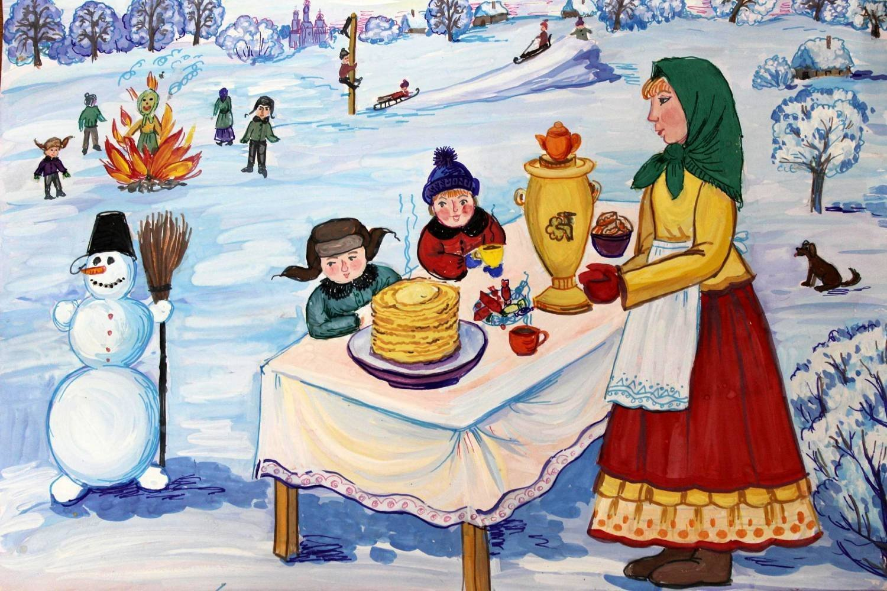

Проблема приобщение дошкольника к истокам народной культуры в настоящее время, когда идет поиск духовного возрождения России особенно актуальна, так как общество и государство нуждается в образовательных моделях, обеспечивающих духовно - нравственное содержание образования. Дошкольный возраст, благоприятный период для приобщения детей к истокам народной культуры. Именно в этом возрасте возможно формирование первичных представлений социокультурных ценностей нашего народа. Жизнь была бы скучной и не интересной, если бы люди не придумали праздники. Именно в праздниках отражаются лучше всего традиции каждого народа- то, во что верят люди, чем гордятся и чем восхищаются. Праздники бывают разные : семейные, религиозные, государственной, календарные. Для того, чтобы попробовать ощутить вкус веселого и позитивного праздника, необходимо поставить цели : возродить традицию проведения солнечных праздников, гармонизовать, сделать целостном каждого ребенка, объединить и гармонизовать всех людей (участников праздника), наполнить смыслом и содержанием радостный праздник. Солнечные праздники славян имеют все планетарные значения, так как позволяют человеку синхронизироваться с ритмами вселенной, вхождения в космический резонанс,что составляет основу Лада народа, Природы, Планеты и Космоса. Порядок проведения солнечных праздников- великий волховский опыт наших предков, подаривший нам алгоритмы соответствия единства системы «Человек-Планета-Вселенная». В древности волхвы доносили свою мудрость до людей, придумывая всевозможные праздники и обряды с играми танцами и хороводами. Именно во время праздника человек на всех уровнях: телесном, психоэмоциональном, чувственном и интеллектуальном ощущает и запоминает все, что с ним происходит- серьёзное и глубокое преображения человека!!! Народный праздник-это великая возможность сохранить психическое и физическое здоровье нации, ведь каждый традиционный праздник -мощная психологическая помощь каждому индивидуму в освобождении негативных энергий, накапливающихся в природе в течение времени. Правильно проведённое действо заменяет штат психо-аналитиков ,потому что в каждом элементе народного праздника заложены мощные механизмы внутреннего очищения и улучшения психо- эмоциональной сферы. Архаическая символика праздника имеет глубокое влияние на сознание и подсознание, способствует дополнению силы , радости и восстановлению Лада в природе человека и во всём этносе. Восемь основных Солнечных праздников славян напрямую связана с тесным вращением планеты вокруг солнца.
Солнечные праздники: «Коляда»- славянский карнавал, «Кромница»- праздник озарения, « Масленица»- веселый маскарад, «Ярование»- весенний праздник- поворот на лето, «Купала»- праздник волшебства, «Спас»- праздник скатерти самобранки, «Осенины или Радогощ»- праздник урожая, «Деды» -праздник почитания предков.В движени земли вокруг солнца выделяют 4 основных точки, известные как: зимние солнцестояние (Коляда-зима),весенне равноденствие (Масленица-весна),летнее солнцестояние (Купала-лето),осеннее равноденствие(Осенины). Чтобы лучше понять суть праздника, опора делается на простые, всем детям понятные образы, заложенные в сказках. Для успешного праздника нам необходимо соблюдать семеричность. Как славяне объясняли детям качественную структуру Вселенной? Свет солнца при преломлении распадается на 7 цветов,октава содержит 7 нот, тело человека состоит из 7 носителей, 7 тел, планета состоит из 7 материальных сфер, темная материя космоса состоит из 7 видов первичной материи и так далее… Число 7 не мистика- это число построения основных структур во вселенной. Тело человека и тело Планеты –Земля будут выглядеть, как матрешка.При рассмотрении её материальных структур ,располагающихся от малой до большой в виде слоёв, каждая матрешка это очередной слой . Ребенок беря в руки очередную матрешку описывает свойства, характеристики и положение слоя. Семеричность выстраиваем с точки зрения нашей матрешки- понятный всем образ идущий со сказок.
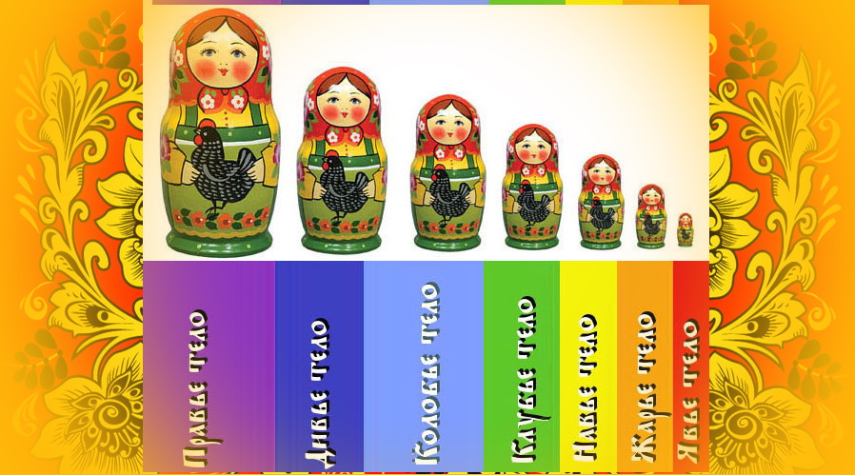
Матрешка со всеми её составляющими - это символ многомерности, многослойности Вселенной и человека. Смысл этой игрушки предназначен для наглядного описания детям множественного строения тонких тел человека:1."Явье" тело-физическое тело. 2."Жарье"тело- тело энергии.3."Навье"тело- информационная оболочка.4.«Клубье» тело- тело смысла. 5.«Колобье» тело- тело радости.6.«Дивье» тело - тело волшебства. 7.«Светье» тело святости – душа. Наш праздник должен питать все 7 тел, которые у нас есть. То есть если праздник питает одно или два тела, то у человека не будет ощущения полноценного праздника. 7 тел в праздник должны быть раскрыты, очищены и накормлены. Чтобы прокачать каждое тело в практике используются соответствующии народные игры.
В первой половине праздника прокачиваются первые четыре земных тела «Явье, Жарье, Навье, Клубье». «Явье» тело, это то, что мы видим, поэтому так и называем Явье.Это тело прокачиваем, чтобы почувствовать себя здесь и сейчас, это всё, что на контакт, на взаимодейтсвие. Сюда входят все двигательные игры.Напримеригра «Здесь и сейчас». Всё, что связано с гимнастикой для тела прокачивает «Явье» тело. 2."Жарье" тело прокачивается жаркими играми ,на ускорение,быстро бежать и быстро остановиться.Это игры : «Ящерица и цыплята». «Салки по кругу» и т.д.3."Навье" тело - игра «Шишки, Орешки, Жёлуди» абсолютно земная игра .Одновременно прокачивает три тела- «Явье», «Жарье», «Навье»-обрабатываем информацию,резко бежим и резко останавливаемся. Игра «Хождение в паход»-игра знакомство!Обрабатывается информация, прокачивается «Навье тело».4."Клубье" тело- это все игры закрытыми глазами -суть и смысл мы должны ощутить изнутри. Например, игра с платочком закрытыми глазами :«Анюта», «Узнай, кто это?».
Во второй половине праздника прокачиваются остальные звёздные тела(«Колобье,Дивье,Светье»):это медитативные хороводы спокойной работы. Сейчас очень много модных медитаций, которые пришли с Востока- когда люди медитируют на свечку, на тишину, на что - нибудь. Наши славянские медитации направлены на радость Любой праздник включает в себя хороводно-игровую составляющую. Она позволяет открыть коллективное безсознательно. Задача хороводов-закручивать энергии и запускать векторы силы на позитивные изменения вокруг. Хоровод это не элемент культуры и традиции, а это волшебство, в котором с помощью довольно простых действий закручиваются энергетические поля. В этом круге рождается вся энергия, которая в обычном человеке может быть замкнута и неуравновешенна .Люди все разные -кто то гиперактивный ,кто –то закомплексован. Что происходит в праздники? Гиперактивный даёт излишний заряд энергии тому, кто очень пассивный. Да, он становится более спокойным и уравновешенным, то есть гармоничным. А вот кто был совсем спокойным становятся более живым. Как на весах, все дети становятся гармоничными! Это не значит, что все они становятся одинаковыми. У каждого из них открывается своя индивидуальность .Если в большом количестве играть и танцевать, то человек тренирует почти все способности :скорость мысли и реакции, интуицию и интеллект.
Вывод: для чего необходимо передать детям традиции? -Для того, чтобы они чувствовали себя в жизни кем - то и двигались с пониманием того, что я русский человек, у меня есть своя культура, у меня есть свои взгляды на жизнь и на мир! Каждый человек должен знать свое предназначение в жизни! Практика хороводно- игровой деятельности учит быть счастливым « здесь и сейчас», даёт возможность почувствует радость к жизни, помогает открыть в себе творческое начало, избавиться от комплексов и обид, пробудить от спячки чувства и эмоции, сделать гибче и пластичней тело, сделать чище и светлее душу, испытать восторг, искреннюю радость, расширить рамки своего восприятия, познать истинную природу ,почувствовать себя в единстве с родом и со всем миром ,светить и зажигает свет в других ,пребывать в любви и уважении!

